 | EMPRESA PÚBLICA METROPOLITANA DE MOVILIDAD Y OBRAS PÚBLICAS
 | FICHA TÉCNICA N° 8
 | PROYECTO : | SOTERRAMIENTO DE LA LÍNEA QUITO CABLES (LINEA NORTE)
 | OBJETIVO : | REALIZAR EL SOTERRAMIENTO DE LÍNEAS DE ALTA TENSIÓN QUE INTERSECAN CON EL PROYECTO QUITOCABLES LÍNEA ROLDÓS – OFELIA |  |  |  | COSTO DEL PROYECTO ($) | 1’010.610,27 (Con IVA)
 |  |  |  |  |  | ESTUDIOS : | EJECUTADO 100%  A CARGO EEQ
 | 1. INFORMACION BÁSICA DEL SITIO
 | UBICACIÓN
 | 1.1 ADMINISTRACIÓN ZONAL : |  |  | EQUINOCCIAL – LA DELICIA
 | 1.2 PARROQUIA : |  |  | EL CONDADO
 | 1.3 BARRIO O SECTOR : |  |  | JUSTICIA SOCIAL
 | 1.5 DESDE: |  |  | ALTURA DE CALLE Oe6
 | 1.6 HASTA: |  |  | ALTURA DE CALLE Oe6B
 | 2. DATOS GENERALES |  |  |  | PLANO DE UBICACIÓN
 | 2.1 PORCENTAJE DE CONSOLIDACIÓN : |  |  | ALTA | 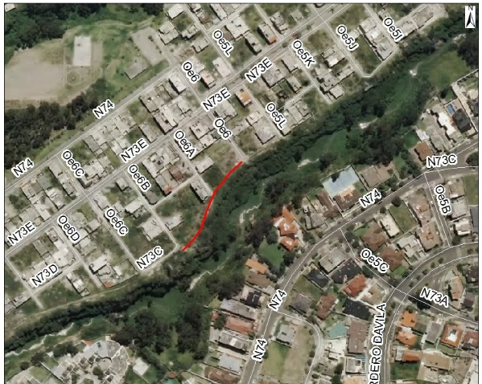
 | 2.2 DENSIDAD POBLACIONAL (Hab/ha): |  |  | 51 - 600
 | 2.3 AFECTCIONES : |  |  | NO
 | 2.4 TRAZADO VIAL (APROBADO) : |  |  | NO APLICA
 | 3.SERVICIOS BÁSICOS
 | 3.1 ALCANTARILLADO : |  |  | NO APLICA
 | 3.2 AGUA POTABLE : |  |  | NO APLICA
 | 3.3 RED ELÉCTRICA : |  |  | NO APLICA
 | 3.4 ÍNDICE DE NECESIDADES BÁSICAS INSATISFECHAS: |  |  | 25
 | 4. TRANSPORTE
 | 4.1 TRANSPORTE PÚBLICO : |  |  | NO APLICA
 | 4.2 TRANSPORTE PRIVADO : |  |  | SI
 | 4.3 TRANSPORTE PESADO : |  |  | NO APLICA
 | 5. ASPECTOS FISICOS
 | 5.1 LONGITUD (m) : |  | 300
 | 6. DETALLE GENERAL DEL PROYECTO
Mediante Ordenanza Metropolitana No. 0060, expedida el 07 de mayo de 2015, se establece el marco jurídico metropolitano para la implementación y operación del Subsistema de transporte de pasajeros por teleférico, funicular y otros medios similares, denominado QUITOCABLES, como parte del Sistema Metropolitano de Transporte Público de Pasajeros, su desarrollo urbanístico y su modelo de gestión.
Dentro de este proyecto, la línea Roldós – Ofelia del Proyecto contempla una longitud de 3.705 metros, la misma que cuenta con 4 estaciones de embarque y desembarque y 28 pilonas. En los estudios complementarios para el detalle de ingenierías de la línea Roldós-La Ofelia se evidenció la existencia de la línea de transmisión Cotocollao – Pomasqui – Selva Alegre de 138KV (entre las estructuras E30 y E31), que interseca de manera frontal con el trazado de la vía del teleférico, entre las pilonas 14 y 15.

Es importante mencionar que para seleccionar la ubicación de las pilonas se tuvo en consideración los siguientes criterios:
- Accesibilidad
- Corrección de la curva
- Tipo de Predio
- Afectaciones
- Obstrucciones aéreas
- Tipo de pilona
Además, el diseño para la construcción de la línea norte del proyecto Quitocables y su trazado fue realizado con un profundo análisis de demanda así como priorizando sobre todo el transporte intermodal con estaciones que permitan conectarse con diferentes modalidades siendo estas transporte convencional, alimentadores o sistemas BRTs por lo que no se podía modificar su trazado, pensar una modificación de su generaría costos adicionales innecesarios, además, el soterramiento de la línea de alta tensión se la realiza para precautelar la seguridad de los usuarios ya que el diseño interseca la zona de seguridad entre las pilonas 14 y 15.
Con esta premisa; y, luego de mantener reuniones de trabajo con la EEQ, se presenta como opción realizar el soterramiento de la línea de transmisión de 138KV en un tramo de 300 metros entre las estructuras E30-E31, para lo cual se suscribirá un convenio interinstitucional (EPMMOP-EEQ) para la ejecución de estos trabajos, previo el tendido del cable del subsistema de transporte por cable.

